商品库选品：来源识别、导入结果与本店销售核对｜云上订货系统
从商品库找一件货，真正要完成的是把来源资料接成本店可维护、可核对的商品档案。来源库里有图片和售价，不代表本店已有这件货，更不代表本店仓库已有库存。公共库、其他企业的共享库与总部集团库也不能用同一种重复处理规则。先确认来源、目标企业及具体导入入口，再决定怎样接收资料、核编号和开放销售。

先分清三种来源，避免在错误企业里导入
公共商品库适合从行业商品资料中选品，先选行业，再用分类、品牌或关键词缩小范围。共享商品库先看到商品来源企业，进入某一家企业后才查看它的商品、规格及导入状态。集团商品库则围绕总部与分支的关系选品，导入的目标是当前分支，是否提供集团商城发布还取决于对应商城是否开启。来源企业名称、登录企业和本次选中商品应一起确认，不能只看商品名称相同。
“已导入”只说明这条来源资料已有接收关系或本地对象，不表示已经上架，也不证明供应商、库存与客户成交价都已设置。希望补已有商品的价格或图片时，先查原档案和来源关系；不要把一次选品导入当成批量更新入口。原货已经有库存或订单，再建一个同名商品会把历史与新业务分到两个对象，后续找货和盘点都容易混乱。
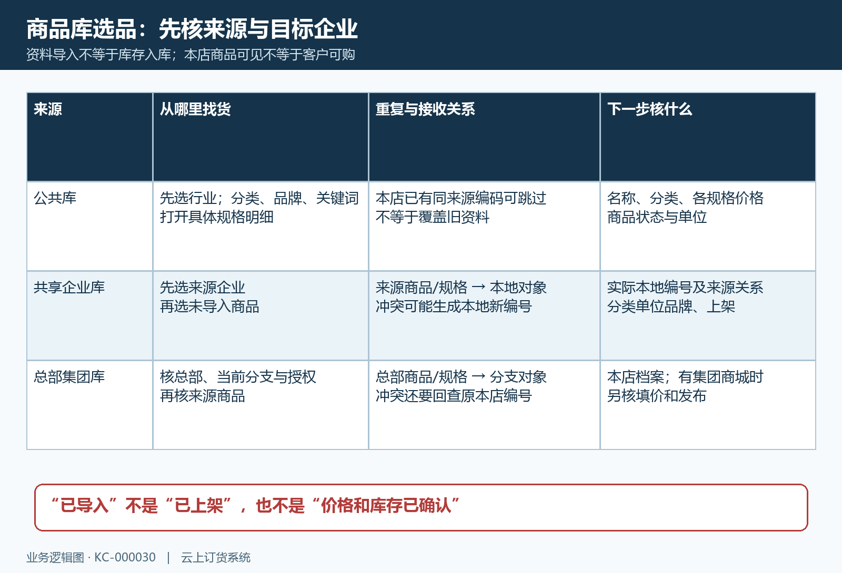
图1：公共库、共享企业库与总部集团库的入口、重复处理和后续结果分别核对；图为操作关系示意。

公共库先看规格明细，再填导入名称与价格
检索时先清楚自己需要什么容量、包装和订货单位，打开规格明细核各行，不能把列表中的“起”价当成全部规格价格。切换行业或筛选后重新核选择清单；“全选可导入”可能覆盖当前筛选中已加载的多条资料，既不等于当前屏幕几张卡片，也不能理解为行业全部商品。确认弹窗中的商品清单与数量后再提交，第一批宜选择能逐行核完的范围。
公共库导入弹窗可以自定义商品名称、规格名称和价格，不填写时沿用来源资料。名称与规格改的是显示资料，不会把来源编码变成本店自行指定的编码。分类选择本店既有分类；不选择分类时，按来源分类匹配或创建，导入后要检查新增分类层级，避免把来源的目录体系未经确认地带进本店。
尤其要区分商品级输入与规格级明细。一个多规格来源商品的自定义价格可能同时用于其各规格，自定义规格名称也可能作用于多行。二百五十毫升与五百毫升原本不同价，不应为了快速导入填一个统一数字后就直接销售；多规格商品宜先保留源规格，导入后逐行核价。批量设置价格会影响本次清单，空值、明确填零和实际售价不相同，不能把零当成等待填价的安全占位符。

公共库导入结果要分成功、跳过与失败
确认导入后，分别查看成功导入、跳过已存在和导入失败数量，以及对应商品的提示。公共库遇到本店已有相同来源商品编码，可以提示“已存在，跳过”；这不是把现有档案重新覆盖，也不代表名称相同的货必然合并。跳过时按编码找到已有商品，核它是否确为本次需要的货，再决定在原资料上维护，不能改名再试图绕过重复关系。
来源编码不存在与公共商品图片未完成上传，是不同失败原因。图片卡片能显示不代表已具备可导入的图片结果；看到“公共商品图未上传七牛，不能导入”时，交给来源库维护方处理对应图，不要用其他商品的图替代。若一批同时有成功和失败，先在本店商品列表核实际收到哪些，再处理失败对象。不要把整批请求返回成功理解为每一件都导入成功。
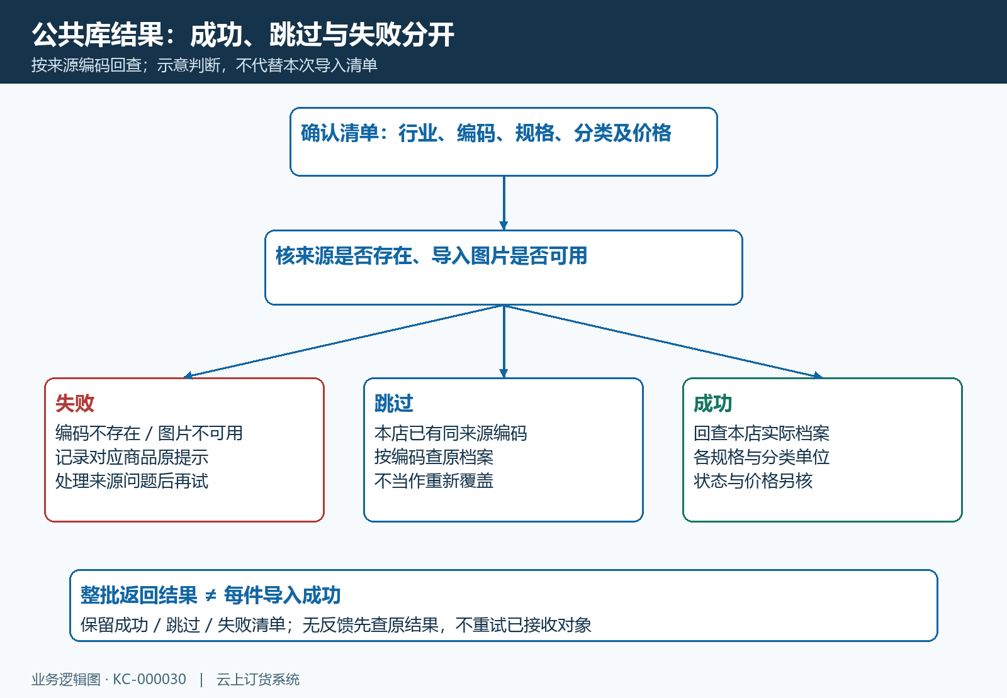
图2：公共库导入把有效来源、可用图片和本店已有编码分开判断，最终按结果清单回查；示意不代替实际导入结果。

共享库先选来源企业，再保留来源与本地编号关系
进入共享商品库后，先核商品来源企业，再按名称、品牌、分类及导入状态定位所需商品。需要导入的应是当前来源中的未导入对象；已导入对象被过滤后，实际提交数可能少于勾选数。导入确认中选择本店接收分类，不把来源企业分类当成本店分类。查看与导入分别受权限限制，能够浏览来源资料不代表当前员工有权接收。
共享资料接收时，缺少的单位和品牌可能自动创建，商品与规格也保留来源对应关系。若本店已有同样商品编号或规格编号，共享库导入可能为新对象重新生成编号。因此，导入前记录来源商品及规格编号，导入后记录本地实际编号，两边不能默认相等。条形码也不能替代这层关系：相同条码不自动证明是同一商品档案，同名不同容量则更不能直接合并。
导入页面会显示处理进展与结果，不能只凭“正在初始化”就转到销售。一个账号不要同时开多个导入或更新任务；遇到“同一个账号不能同时进行多个商品导入和更新”时，先查正在处理的原任务，确认结果后再继续。导入成功的商品仍需核本店价格和商品上架；商品层与具体规格的上架分别查看，不能把其中一个状态推断为另一层已经正确。
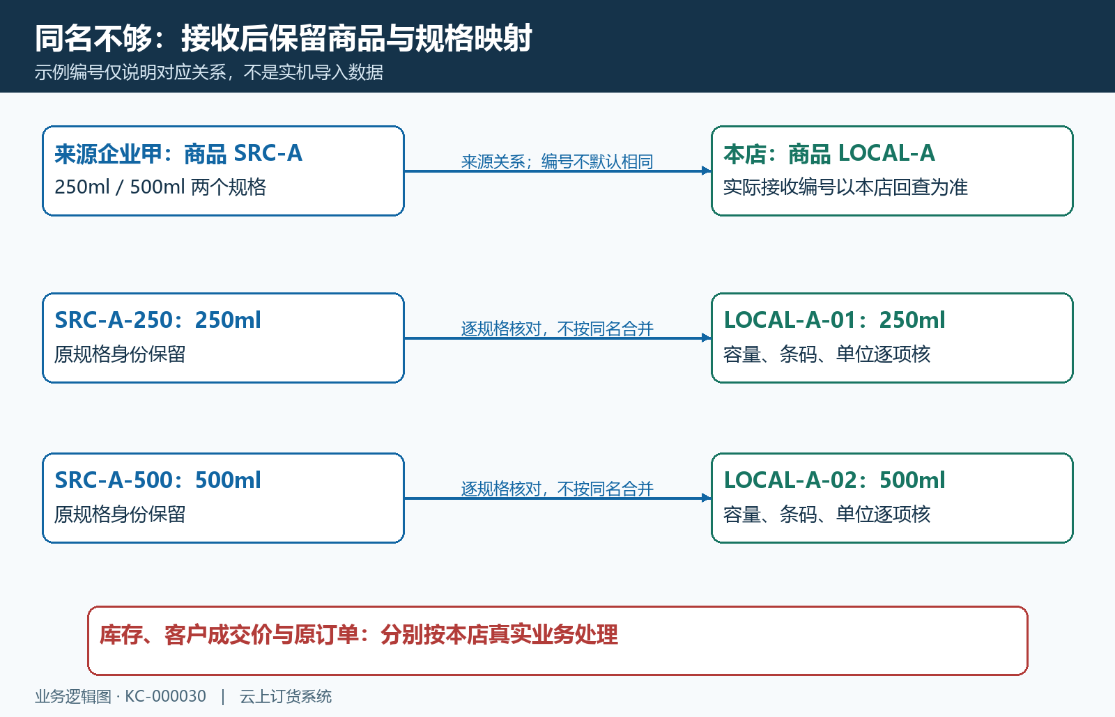
图3：来源两规格接到本店两规格时，记录实际编号及对应关系；示例编号用于说明映射，库存、客户价格与成交订单须分别核对。

总部集团库要把授权、导入、填价和发布分开
分支在集团库找不到货时，先核登录分支与总部关系，以及总部商品是否已进入集团商品库、是否授权到该分支。不要从另一企业的共享库补一个看似相同的商品来替代总部关系。集团资料接收涉及总部商品、总部规格与分支档案的对应，后续维护也要保留这层关系，不能仅凭店铺中新出现了一行就认定来源正确。
总部导入分支的编号冲突不能照搬普通共享库处理。某些总部导入路径会保留总部编号给新接收对象，并为分支原来占用该编号的档案调整编号。导入前先查编号冲突，保留原档案身份和当前编号；导入后同时回查新接收对象与原本店对象。已有条码扫描、外部对接或按编号查货的流程，应由资料负责人一起核调整影响，不通过删除原商品腾编号。
当前企业提供集团商城操作时，按照“已导入—规格平台售价已填完—已发布”的顺序核。未填完规格价不能当作已经可发布，只填一行不代表全部规格完成。采用集团参考价时逐行确认价格来源，不把“自动应用参考价”理解为系统已评估本店毛利。若入口提供“导入并发布”，它包含更多动作和价格处理，不能与普通“导入”混用；确认结果后仍查规格价及发布状态。
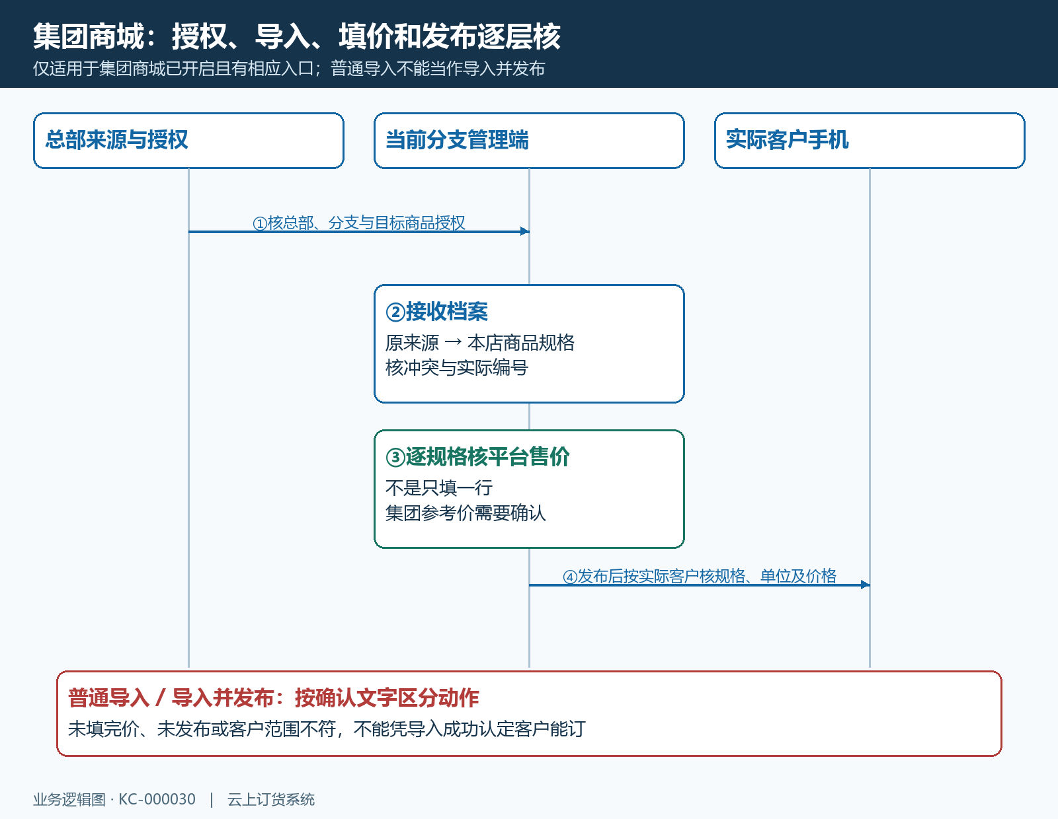
图4：集团商城已开启且有相应入口时，授权、导入、规格填价、发布与实际客户结果逐层推进；未开启时不套用发布步骤。

到本店商品档案逐字段核接收结果
打开本店商品列表按实际收到的编号找货，核商品名称、品牌、分类、图片与规格数量。公共库接收不能默认复制来源的箱瓶换算，它可能按单单位形成档案；来源写“箱”也不证明一箱几瓶。共享或总部导入即使带来单位资料，也要把基础单位、辅助单位倍率和可订货单位逐项核，不把规格容量当单位换算。
下面历史 PC 编辑图可以看到原味牛奶编号、商品分类和品牌入口，以及瓶箱单位显示。它用来说明本店落地应查看哪些字段，并不是商品库的导入成功证据。某项为空时，由本店负责人选择正确分类、品牌或供应商，再保存回读；不能只因来源写了某品牌就随意新建一个同名分类来填空。供应商负责实际采购关系，不等同于共享资料的来源企业。
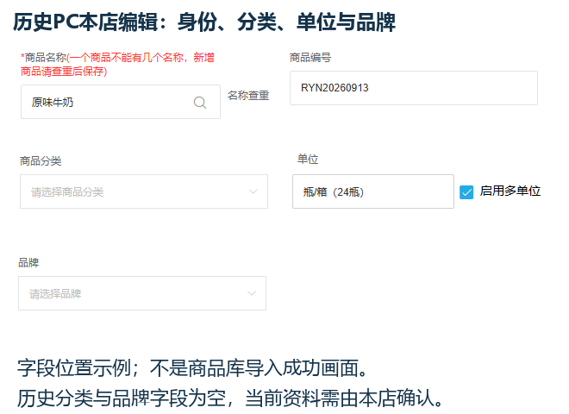
图5：历史PC编辑示例展示名称编号、分类品牌与单位；导入后应按本地实际编号重开档案，逐项检查这些字段。
价格应按具体规格和销售单位核本店售价、客户价格及适用范围，来源参考进价不能冒充实际采购成本。资料导入不等于进货入库，不会因为来源有库存而给本店增加实物；也不应为了让手机显示可买而虚增库存。若是批次、序列号或保质期货品，按本店实际管理方式检查启用状态和必要资料，不假定库中每个管理属性都会自动接收。

用客户手机查同货同规格，区分看见与可订
档案保存与价格核完后，按企业当前管理模式处理商品及规格上架。实际客户手机商城先确认店铺与本人账号，用本地商品编号、名称或允许的找货条件定位目标，再打开相应规格。用管理员预览或手机管理端查看商品，只能证明管理入口有资料，不能替代客户本人核对；集团客户还要确认实际进入的是相应集团商城。
客户能看见商品图后，继续核规格、单位、显示价、起订限订和库存提示。同一商品的二百五十毫升与五百毫升分别确认，不用其中一规格正常代替全部规格；需要箱单位时核倍率与箱价，不拿单瓶售价比较整箱金额。客户看不到时先清除旧筛选，再查商品状态、发布状态与客户范围；看得到但不能订则读原提示，查具体规格与订货条件。
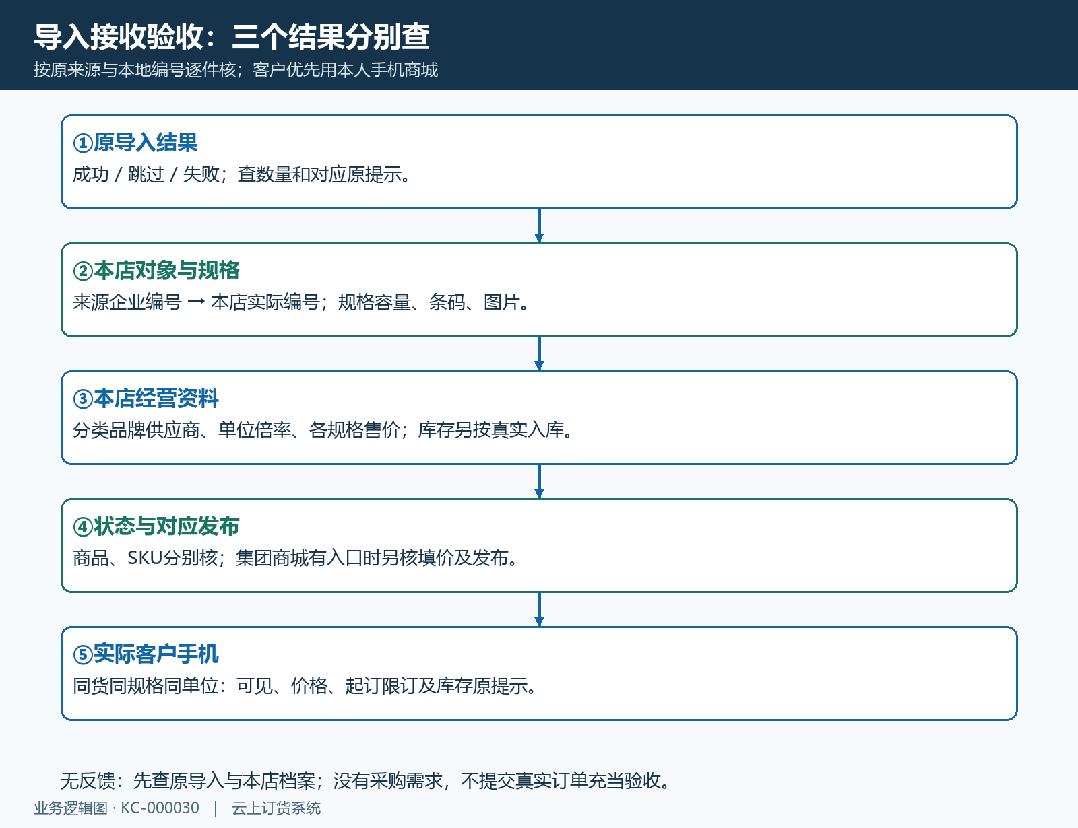
图6：逐件记录来源与本店对象、商品规格及单位价格，再查实际客户结果；资料、库存与成交三个结果不相互替代。

无反馈先找原结果，后续更新回到来源关系
提交无反馈或页面刷新后不确定是否导入，先查原导入记录和本店档案，按来源编号、实际本地编号及规格对应核是否已经接收。成功、跳过、失败对象分开记录；确认失败原因仍存在时不连续重复整批提交。公共库图片问题、共享来源权限、集团授权、编号冲突与本店上架问题有不同处理入口，不统一归结为网络错误。
以后来源商品变更，先找已接收的本地对象及企业允许的同步或维护入口。不能承诺公共库改名会自动改变本店，也不能把重复导入当成补齐价格的办法。已产生的订单保留成交时的商品、规格与金额，不因新资料导入自动重算。完成接收时应能说清每件货来自哪里、本店实际哪个编号、规格怎样对应、当前是否开放给目标客户，才算把选品接成了可用档案。

